Ing. Lenka Černá

Mariánská 149 36301 Ostrov

IČO: 6104 2013

č. účtu: 8022 97 379/ 0800

Firma Ing. Lenka Černá na straně jedné jako ubytovatel

a

Základní škola, školní 1479, 432 01 Kadaň, IČ 46789979 na straně druhé jako odběratel

uzavírají spolu

SMLOUVU O POSKYTNYTÍ UBYTOVACÍCH A STRAVOVACÍCH SLUŽEB

Místo: chata Lesanka, Mariánská 149, 363 Ol, Ostrov

Termín; 2.3. (oběd) — 6.3.2020 (oběd)

Počet účastníků: cca 30 žáků 2. stupně a 4 dospělí

Cena: 2.350,- Kč na osobu (ubytování + strava 5x denně + pitný program)

Způsob úhrady: zálohová faktura ve výši cca 50% předpokládané ceny, doplatek dle skutečnosti ihned po ukončení pobytu

Storno podmínky:

* 30 a více dnů před nástupem penále ve výši 10% z celkové částky
* 29-15 dnů před nástupem penále 20% z celkové částky
* méně než 15 dnů před nástupem penále 40% z celkové částky  počet do 10% z celkového počtu účastníků nepodléhá penalizaci
* v případě onemocnění dítěte na rekr. zařízení a jeho následném odjezdu domů vracíme mu nevyčerpané plné penze

Další ujednání:

* účastníci se zavazují dodržovat ubytovací řád, chránit objekt i jeho zařízení před poškozením, případné škody uhradit  dojde-li vlivem vnějších faktorů ke změně ceny, oznámí to ubytovatel neprodleně zákazníkovi, který má právo v dohodnuté lhůtě od smlouvy odstoupit

Jako poděkování za Váš zájem o pobyt v našem rekreačním zařízení poskytujeme Vám zajímavou výhodu — na každých 10 dětí I osoba dospělého doprovodu zdarma.

ZÁKLADNI ŠKOLA KADAŇ

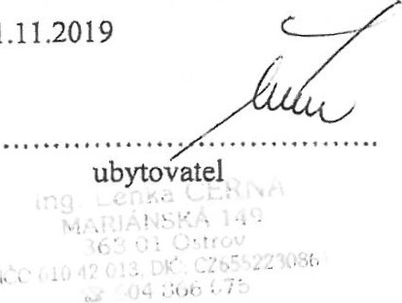

Dne

11.11.2019

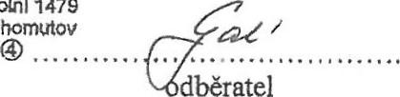

Chomutov

dběratel

ul. Skolní 1479